

**Жақсы ауданы Жақсы ауылының шекарасын (шегiн) белгiлеу туралы**

Ақмола облысы Жақсы ауданы әкімдігінің 2019 жылғы 26 қарашадағы № а-8/267 қаулысы және Ақмола облысы Жақсы аудандық мәслихатының 2019 жылғы 26 қарашадағы № 6ВС-48-1 шешімі. Ақмола облысының Әділет департаментінде 2019 жылғы 27 қарашада № 7511 болып тіркелді

      2003 жылғы 20 маусымдағы Қазақстан Республикасының Жер кодексінің 108-бабының 5-тармағына, "Қазақстан Республикасындағы жергілікті мемлекеттік басқару және озін-өзі басқару туралы" 2001 жылғы 23 қаңтардағы Қазақстан Республикасы Заңының 6-бабының 1-тармағының 4) тармақшасына, 31-бабының 2-тармағына сәйкес, Жақсы ауданының әкімдігі ҚАУЛЫ ЕТЕДІ және Жақсы аудандық мәслихаты ШЕШІМ ҚАБЫЛДАДЫ:

      1. Қосымшаға сәйкес жалпы алаңы 4278,82 гектар Жақсы ауданы Жақсы ауылының шекарасы (шегi) белгіленсін.

      2. "Жақсы ауданының жер қатынастар бөлімі" мемлекеттік мекемесі жер-есебі құжаттарына қажетті өзгерістер енгізсін.

      3. Осы бірлескен Жақсы ауданы әкімдігінің қаулысы және Жақсы аудандық мәслихатының шешімі Ақмола облысының Әділет департаментінде мемлекеттік тіркелген күнінен бастап күшіне енеді және ресми жарияланған күнінен бастап қолданысқа енгізіледі.

|  |  |
| --- | --- |
| *Жақсы ауданының* *әкімі* | *Б.Малғаждаров* |
| *Жақсы аудандық* *мәслихатының сессия* *төрағасы* | *Е.Әбдіқаимов* |
| *Жақсы аудандық* *мәслихатының хатшысы* | *Б.Жанәділов* |

|  |  |
| --- | --- |
|  |  |
|  | Бірлескен Жақсы ауданы әкімдігінің 2019 жылғы 26 қарашадағы № а-8/267 қаулысына және Жақсы аудандық мәслихатының 2019 жылғы 26 қарашадағы № 6ВС-48-1 шешіміне қосымша |

**Жақсы ауданы Жақсы ауылының шекарасы (шегі)**

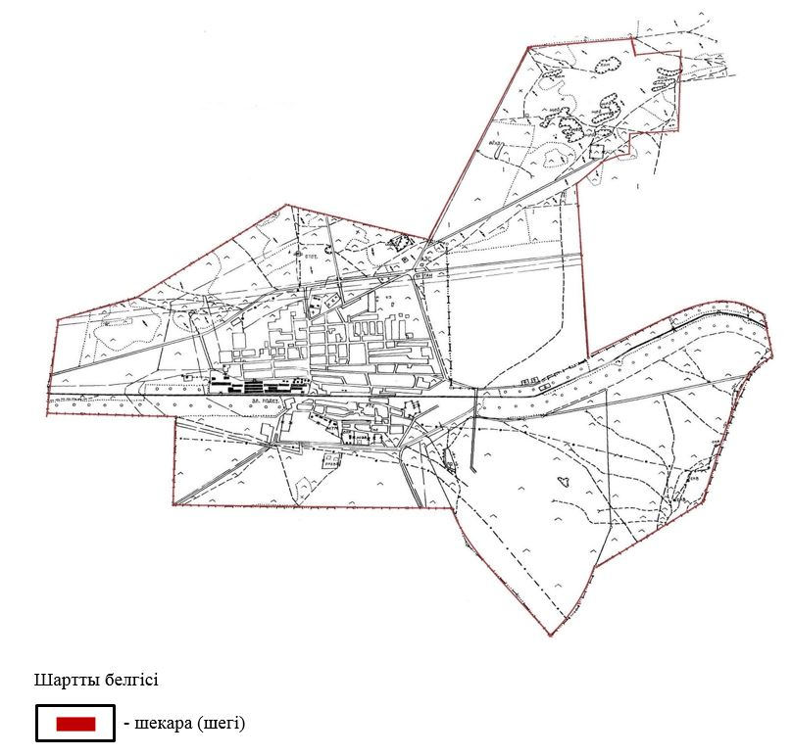

**Жақсы ауданы Жақсы ауылы жерлерінің экспликациясы**

|  |  |
| --- | --- |
|  | Гектар |

|  |  |  |  |  |  |  |  |
| --- | --- | --- | --- | --- | --- | --- | --- |
| Жалпы алаңы | Ауыл шаруашылық алқаптарының барлығы | Оның ішінде | | Су астында | Жолдар астында | Құры-лыстар астында | Басқа-лар |
| Жайы-лымдар | Егістік |
| 4278,82 | 3057,4 | 2615,3 | 442,1 | 4,0 | 75,7 | 465,1 | 676,62 |

© 2012. Қазақстан Республикасы Әділет министрлігінің «Қазақстан Республикасының Заңнама және құқықтық ақпарат институты» ШЖҚ РМК